Ofício Vereador Nº 1107/2020

São Roque, 5 de novembro de 2020.

Excelentíssimo Senhor Prefeito,

Venho, por meio deste, solicitar os bons ofícios de Vossa Senhoria no sentido de realizar a implantação de redutor de velocidade (depressão) no início da Rua Pio XII, altura da residência de nº 185 - Jardim Mosteiro.
No referido local, além de haver abuso da velocidade por parte dos condutores, há acúmulo de água, formando trechos alagados que inviabilizam a locomoção, principalmente nos períodos em que o volume de chuvas é maior. Essa situação, por um lado, pode ocasionar acidentes, por outro pode obstruir o tráfego de veículos e a passagem dos transeuntes, assim como gerar problemas ligados à drenagem urbana.
Diante disso, o Poder Executivo poderia implantar um redutor de velocidade, cujo modelo e o local estão indicados nas imagens anexas a este Ofício. Com isso, o Poder Público, junto do Departamento competente, solucionaria os dois problemas mencionados anteriormente.
Na certeza de que dispensará especial atenção a este Ofício, desde já agradeço, renovando meus mais sinceros protestos de elevada estima e de distinta consideração.

Atenciosamente,

Alacir Raysel
Vereador

Ao
Excelentíssimo Senhor
CLÁUDIO JOSÉ DE GÓES
DD. Prefeito da Estância Turística de
São Roque - SP

PROTOCOLO Nº CETSR 05/11/2020 - 15:04 9048/2020/LMF

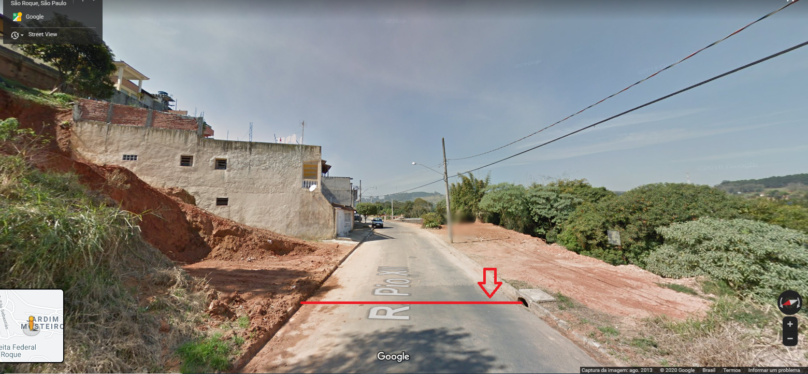
ANEXO

